**PROYECTO**

**DE**

**DESARROLLO DE APLICACIONES**

**MULTIPLATAFORMA**

**“Benito G.G.**

**Investigador Privado”**



**Juego de aventuras**

**para niños**

Alumno

Miguel I. García López

**Alumno**

**Miguel I. García López**

Indice

1. Introducción 3
   1. La aplicación oooo
   2. La página web ooooo
   3. Otros productos ooooooo
2. Una historia que contar 555
   1. Benito G. G.
   2. El barrio
   3. Sus vecinos
   4. La aventura
   5. Casos a resolver
3. Recursos------------------SOFTWARE (programas)Y HARDWARE
   1. Imágenes
   2. Sonidos
   3. Vídeo
4. La aplicación – JAVADOC?????
   1. Características
   2. Flavors
   3. Estructura -- PAQUETES
   4. Diagrama de pantallas
   5. Pantalla inicial
   6. Pantalla del menú
   7. Pantalla del juego
   8. Pantalla de preferencias
   9. Pantalla de información
   10. Pantalla del mapa
   11. Pantalla de casos
   12. Diagrama de casos de uso
   13. Diagrama de actividades
   14. Diagrama de clases
5. Base de datos
   1. Características
   2. Esquema E/R
   3. Diagrama UML ¿????????????????
   4. Scripts de creación de las tablas
   5. Datos iniciales
6. La web
   1. Características
7. Estudio de mercado
   1. La competencia ESTADO DEL ARTE????????
8. Aspectos económicos
   1. Costes
   2. Ingresos
9. Marketing --- las 3 p
10. Blld
11. Dkdkdkddkdk

Conclusiones

Anexos

1. Introducción

El proyecto aquí presentado, *Benito G. G., Investigador Privado*, es un producto de software destinado a los usuarios infantiles.

Sin embargo, es preciso destacar, que la idea que subyace tras este proyecto no es la de ofrecer un producto final, sino un punto de partida hacia el desarrollo de otros productos relacionados con el personaje de *Benito*.

Es decir, se trata de un proyecto con gran potencial, y de largo recorrido.

Actualmente, el proyecto consta de dos partes:

* Aplicación para dispositivos Android: juego de aventura.
* Página web: promoción.

Es de destacar, además, que todas las imágenes de la aventura, así como la mayoría de sonidos, son material propio y original.

Aunque en los apartados siguientes se describe en profundidad tanto la aplicación, como la página web, así como otros productos relacionados, no está de más realizar aquí una breve descripción de su propósito correspondiente.

**1.1 La aplicación**

Se trata de un juego de aventura, heredero de las míticas aventuras conversacionales de texto, en el que el jugador ha de transitar por las diferentes localizaciones o lugares que conforman el mapa del juego, interactuando con personajes y objetos, con el fin de resolver una serie de casos o misterios que se le irán presentando.

El jugador toma el lugar de *Benito García Gómez*, más conocido en el barrio como *Benito G. G.*, un investigador privado muy peculiar.

En consonancia con lo ya expuesto, la aplicación se ha diseñado para que sea configurable y extensible con relativa facilidad, con el objetivo de servir de lanzadera de una saga de aplicaciones sobre *Benito*.

A tal fin, se ha construido sobre dos partes diferenciadas:

* El motor del juego, común para todas las aventuras.
* El código y recursos específicos de la aventura.

Para conseguirlo, se ha utilizado el sistema *flavors* de Android Studio, con excelentes resultados.

Además, se ha tenido especial cuidado en su adaptabilidad tanto a dispositivos móviles de tamaño normal, como a otros más grandes, como las *tablets*.

Para ello, se han diseñado *layouts* específicos para ambos tipos de dispositivo, y se ha hecho un uso intensivo de *fragments*.

Dado el tipo de usuarios al que va destinada la aplicación, se ha procurado mimar la jugabilidad, huyendo de interfaces complicadas.

**1.2 La página web**

El propósito principal de la página web, es el de promocionar el personaje de *Benito*, más que la aplicación, de acuerdo con el espíritu del proyecto.

Es decir, su función es la de servir de escaparate de *Benito* y su mundo, con el fin de darlo a conocer, generar expectación, y propiciar la aparición de productos relacionados.

Se ha diseñado de tal forma que sea *responsive*, para una óptima visualización en todo tipo de dispositivos, desde pantallas de equipos de sobremesa, hasta móviles de tamaño ordinario.

Para ello, se ha hecho uso de *HTML5* y *CSS3*.

Adicionalmente, se ha utilizado *JavaScript* para personalizar el saludo de bienvenida a la página web, con el nombre de usuario almacenado en las preferencias de la aplicación.

**1.3 Otros productos**

A partir del personaje de *Benito*, sería factible la aparición de una serie de productos relacionados, tales como:

* Más aventuras, utilizando el motor del juego de esta primera aplicación.
* Libros.
* Cómics.
* Merchandising.

2. Una historia que contar

Este proyecto no podría llevarse a cabo sin una historia que contar, y esa historia no sería nada del otro mundo sin un personaje peculiar.

Ese personaje es *Benito*.

**2.1 Benito G. G.**

*Benito García Gómez*, más conocido como *Benito G. G.*, es un investigador privado peculiar, inteligente pero un poco desastre, cuya zona de acción es el barrio de *Chapuceros*, enclavado en los bajos fondos de la ciudad de *Sanpufo*.

En su quehacer diario, ha de habérselas con maleantes casposos, gamberretes recalcitrantes, ancianas desconfiadas, y algún que otro misterio impenetrable.

*Benito* es famoso por haber llevado a cabo la resolución de casos difíciles, como encontrar al gato de la señora *Paquita* (que no tenía gato; ahora sí), y descubrir al ladrón de jamones de la fábrica *Pernil, S.L.* mediante un método insólito: el de practicar análisis de sangre a todos los empleados (*Pepe*, el encargado, tenía más colesterol que todos los habitantes del barrio juntos).

Su oficina está equipada con la última tecnología. La última tecnología que pudo comprar con su escasos ingresos, claro está, y menos mal que había una oferta en el *CarroFul*, porque de lo contrario seguiría tecleando con la máquina de escribir *Oliveretta* de su abuelo paterno por parte de madre.

El *currículum vitae* de Benito es espectacular. Al *Graduado Escolar*, hay que añadir el *Diploma en Grafología y Papiroflexia*, obtenido en la U.C.L.A. (*Universidad Conquense de Licenciados Asturianos*), y el no menos importante *Máster en Criminología y Macramé*, cursado a distancia en la *Universidad de Massaxuxes*.

En definitiva, *Benito* es la envidia del gremio. Del gremio de la hostelería, porque hace unos bocadillos de garbanzos con fideos, que quitan el *sentío*.

No puedo, ni quiero negarlo: Benito es un potaje mental de los grandes.

De los grandes personajes, quiero decir, porque es el resultado de leer tantos cómics de *Mortadelo y Filemón*, novelas de *Sherlock Holmes*, *Maigret*, *Poirot*, reir con *Martes y Trece*, *Tip y Coll*, los *Ozores*…

**2.2 El barrio**

El barrio de *Chapuceros*, es un barrio sencillo donde viven personas humildes, y está situado en los bajos fondos de la ciudad de *Sanpufo*.

Pero que nadie se asuste; lo de bajos fondos, no es para tanto. De hecho, aparte del caso del robo de jamones en *Pernil S.L.*, el crimen más sonado en años, consistió en el robo de una bolsa de chuches con sabor a anchoa.

El barrio cuenta con todas las comodidades y servicios: biblioteca municipal, parques, comisaría de policía, bares, hoteles, gimnasios…

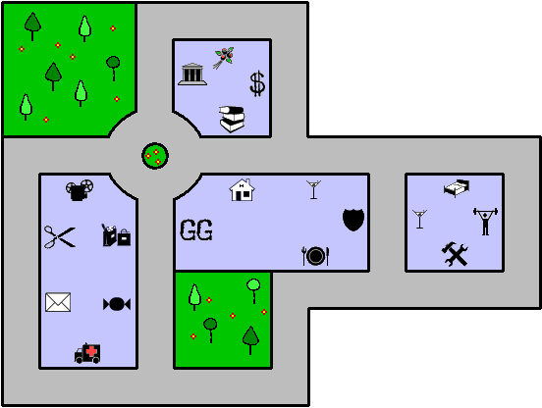

**2.3 Sus vecinos**

Lo que importa de un lugar son sus gentes, y en el barrio de *Benito* hay personajes realmente curiosos y entrañables.

 **Josechu** es el dueño del *Gimnasio Tirillas*, el mejor del barrio, más que nada porque no hay otro.

Imparte clases de kárate, taekwondo, judo, defensa personal, y bolillos.

Es famoso por su capacidad de partir una viga de madera únicamente con el pestañeo de su ojo izquierdo, aunque con el derecho tan sólo ha llegado a romper una silla de plástico.

**Exuperio** es el dueño del *Cine Shin*, famoso por sus reposiciones constantes, aburridas, cansinas y desesperantes de *películas del Oeste*. Del Oeste de Almería, que es donde se hacían la mayoría de esas películas.

Por si esto fuera poco, el carácter de *Exuperio* es un tanto, digamos, dificilillo. Un cascarrabias, vamos.

El mayor éxito de taquilla lo consiguió durante la reposición de *Con balas y a lo loco*, obteniendo una afluencia de público de 3 personas, a lo largo de 4 semanas.

**Loli** tiene un quiosco, famoso por sus chuches con sabor a paella.

Es muy servicial, aunque un tanto cotilla.

Esta última cualidad le puede ser muy útil a *Benito*, si utiliza ese melón que tiene por cabeza para algo más que ponerse el sombrero de detective.

¡Ay, es tan difícil no atiborrarse de chuches…!

**Gustavo Porrot** es el gerente del *Hotel Hucho*, aunque prefiere que le llamen *Mister Porrot*, dado que le gustan mucho las novelas de detectives de *Agatha Christie*, sobre todo las de *Monsieur* *Poirot*. Como se puede apreciar en la imagen, trata de imitar su aspecto.

*Mister Porrot* intentará ayudar a *Benito* en sus pesquisas, pero la mayoría de las veces sólo conseguirá embarullarlo todo aún más.

Pero hay más, muchos más habitantes en el barrio: *Salustiano* el del taller, *Luiggi* el cocinero, *Rosa* la florista, *Fermín Pastoso* el director de banco, el doctor *Zido*…

**2.4 La aventura**

En esta aventura, el usuario toma el papel de *Benito*, para resolver una serie de casos y misterios que se le irán presentando, a medida que deambule por los distintos lugares que componen el mapa del juego.

El tono general de la aventura es humorístico.

El sistema de juego no es lineal, es decir, no se ha establecido una serie de pasos que el usuario ha de cumplir con un determinado orden, para ir progresando en el juego.

Por el contrario, el usuario puede ir a cualquier lugar, sin restricción alguna, y resolver los misterios en el orden que prefiera.

Esto es importante, dado el tipo de usuarios al que va destinado la aplicación.

Por esta misma razón, se ha procurado que la resolución de los casos no sea excesivamente difícil, ya que se trata de que los niños se diviertan, no de que se frustren.

Para resolver los casos, el jugador ha de recorrer los diferentes lugares del barrio, en busca de objetos que puedan serle útiles, y realizar alguna acción determinada con ellos.

Así mismo, se encontrará con los diversos personajes que pueblan el lugar.

**2.5 Casos a resolver**

A continuación, se relacionan tanto la lista de casos a resolver, como el procedimiento necesario para resolverlos:

|  |  |
| --- | --- |
| **Caso:** | El caso del periquito extraviado |
| **Descripción:** | Venancio, el periquito de Loli (Quiosco) se ha escapado de la jaula. |
| **Resolución:** | El periquito está revoloteando en el Parque Zillo. Hay que dejar pan en el suelo (está en el Bar Manolo), para que baje a comérselo, y atraparlo. |

|  |  |
| --- | --- |
| **Caso:** | El misterio del cambiazo librero |
| **Descripción:** | Alguien ha cambiado de lugar el libro de recetas de Luiggi (Pizzería) y el de historia de la Biblioteca. |
| **Resolución:** | Hay que dejar cada uno en su lugar (el de recetas está en la Biblioteca, y el de historia en la Pizzería). |

|  |  |
| --- | --- |
| **Caso:** | El caso del gato colorao |
| **Descripción:** | Rodolfo, el gato de la Sra. Engracia (Pensión), se ha escapado, y aquello está lleno de ratones. |
| **Resolución:** | El gato está en el Parque El Verdor. Hay que abrir una lata de sardinas (está en Ultramarinos Concha) con el abrelatas (está en el Bar Genaro) y dejarla en el suelo, para que se acerque a comer, y atraparlo. |

|  |  |
| --- | --- |
| **Caso:** | El misterio del pedrusco birlado |
| **Descripción:** | A Josechu (Gimnasio Tirillas), le han robado el pedrusco con el que practica levantamiento a lo burro. |
| **Resolución:** | El pedrusco está en el parque El Verdor, pero se necesita la carretilla para transportarlo (está en la Avda. de la Trola, 5; en unas obras). |

|  |  |
| --- | --- |
| **Caso:** | El caso de la chuche engorrinada |
| **Descripción:** | A Andresito, que está en el parque El Verdor, se le ha caído una chuche en un charco y se ha ensuciado de barro. |
| **Resolución:** | Se ha de comprar una chuche en el Quiosco de Loli y regalársela. Para ello, hay que romper la hucha cerdito (está en la Comisaría) con el martillo (está en el Cine Shin; se necesita también para resolver el misterio del martillo rarillo), y conseguir la moneda que hay dentro. |

|  |  |
| --- | --- |
| **Caso:** | El misterio del martillo rarillo |
| **Descripción:** | A Salustiano (Taller) le ha desaparecido su martillo favorito. |
| **Resolución:** | El martillo está en el Cine Shin (se necesita también para resolver el caso de la chuche). |

|  |  |
| --- | --- |
| **Caso:** | El caso del análisis perdido |
| **Descripción:** | El Doctor Zido (Consultorio), no encuentra el informe de un análisis. |
| **Resolución:** | El informe está grabado en un pendrive (está en el Hotel Hucho). Se puede comprobar que el pendrive tiene el informe, enchufándolo en el ordenador de Benito (está en su Oficina). |

|  |  |
| --- | --- |
| **Caso:** | El caso del perro cansino |
| **Descripción:** | Hay un perro muy pesado, que en cuanto ve a Benito, se dedica a perseguirle por la calle, ladrando todo el tiempo. |
| **Resolución:** | El perro está en la Plaza del Mangui. Hay que darle un hueso (está en el Bar Genaro), para que deje de perseguirle. |
|  |  |
|  |  |
|  |  |

|  |  |
| --- | --- |
|  |  |
|  |  |
|  |  |

3. Recursos

Un proyecto de este tipo precisa de abundantes recursos gráficos y, en menor medida, de sonido.

Dada la naturaleza del proyecto, dichos recursos han de ser originales, lo cual ha supuesto un reto, aunque a mi entender el resultado ha sido óptimo.

**3.1 Imágenes**

Se han utilizado imágenes para prácticamente todos los apartados de la aplicación y la página web.

El aspecto de las imágenes ha de seguir la tónica general del proyecto, es decir, al estar dirigidas al público infantil, éstas han de ser graciosas, sencillas y coloristas.

Para su realización, el proceso seguido ha sido el siguiente:

* Esbozado de las imágenes a lápiz, sobre papel.
* Rotulado en negro de las imágenes definitivas.
* Escaneado monocromático de las imágenes, y paso al ordenador.
* Tratamiento y coloreado con un programa de edición de imágenes.

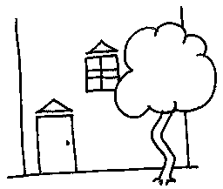

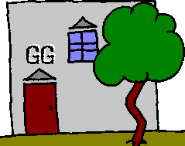

⭬

Dado que las imágenes precisaban de un fondo transparente, el formato elegido para su almacenamiento es el PNG.

Esta característica, junto a las limitaciones propias y las del programa de edición utilizado, han ocasionado cierto pixelado de las imágenes.

Aunque este detalle no es generalmente deseable, lo cierto es que contribuye, en este caso en particular, a que las imágenes sigan el tono general del proyecto.

Como programa de edición de imágenes, ha sido utilizado *Paint Shop Pro* v5.01, de *Jasc Software* (hoy de *Corel*).

**3.2 Sonidos**

Se ha creado una serie de archivos de sonido para diversos apartados de la aplicación.

El formato elegido ha sido MP3, por su óptima relación calidad / tamaño.

Para la grabación de los sonidos, se ha utilizado el micrófono incorporado en el equipo de desarrollo.

Para la creación y edición de sonidos, se ha utilizado Audacity v2.1.2, software libre, multiplataforma y de código abierto.

**3.3 Vídeo**

Se ha creado un vídeo promocional, accesible desde la página web.

Para su creación, se ha utilizado la cámara y micrófono incorporados en el equipo de desarrollo.

Posteriormente, ha sido editado con XXXXXXXXXXXXXXXXXXXXXXXXXXXXXXXXXXXXXXXXXXXXXXXXXXXXXXX, y subido a YouTube.

4. La aplicación

A continuación, se describen los diferentes apartados a destacar de la aplicación.

**4.1 Características**

Como ya se ha indicado, se trata de una aplicación para dispositivos Android, y sus principales características son las siguientes:

* Android v4.0.3 (API 15, Ice Cream Sandwich) o superior, lo que le da una distribución potencial del 97,3 %, según la propia Google, en base a la información recopilada por Google Play Store[1].
* Adaptabilidad a dispositivos de tipo teléfono móvil y *tablets*.
* Uso intensivo de fragments.
* Utilización del motor de base de datos SQLite.
* Zurdos friendly.

Un aspecto de especial interés, incluido en la propuesta de proyecto, y que ya ha sido mencionado en el apartado de introducción de esta memoria, es el de separar la aplicación en dos bloques diferenciados:

* El motor del juego, común para todas las aventuras.
* El código y recursos específicos de la aventura.

Para ello, se ha recurrido al uso de *flavors* de Android Studio, con óptimos resultados, como se verá en un apartado posterior.

Para una mejor experiencia de usuario, se han diseñado diversos *layouts*, adaptados al tamaño de pantalla de los diversos dispositivos soportados (teléfonos móviles y *tablets*).

En este sentido, se han incorporado dos opciones especiales al apartado de preferencias de la aplicación:

* **Modo zurdos**: intercambia la disposición de los paneles de la aplicación.
* **Modo vertical en *tablets***: da libertad plena al usuario, acerca de cómo quiere utilizar la aplicación.

Las razones de ser de estas dos opciones, serán detalladas en un apartado posterior.

El estado del juego se guarda automáticamente en la base de datos, cuya estructura y funcionamiento, serán tratados posteriormente.

**4.2 Flavors**

Como ya se ha indicado, un aspecto esencial de la aplicación es su estructura interna, formada por dos bloques diferenciados:

* El motor del juego, común para todas las aventuras.
* El código y recursos específicos de la aventura.

Lo que se pretende con esta estructura, es posibilitar el desarrollo de nuevas aventuras, de una forma rápida y fiable.

De esta forma, el núcleo de la aplicación sería el mismo para todas las aventuras, y el desarrollo se centraría en el código y los recursos de dicha aventura en particular.

En concreto, tres serían los apartados a cumplimentar:

* Una única clase de código Java, que se comunica con el resto de clases que conforman el núcleo independiente de la aplicación.
* Unos ficheros de texto que definen el estado inicial de la base de datos (lugares, actores, objetos, casos).
* Los ficheros de imágenes y sonidos necesarios, según los requerimientos de la aventura, más algunos de obligada inclusión.

Esta característica ha sido posible, gracias al sistema *flavors* de Android Studio.

Mediante *flavors*, es posible crear diferentes variantes de una misma aplicación; por ejemplo, una demostración gratuita, y la versión completa.

Si además quisiéramos que cada *flavor* fuese una aplicación distinta, tendríamos que asignar a cada una de ellos, diferentes nombres de paquete o *applicationId*.

Esto último es lo que se ha implementado en el proyecto, para poder desarrollar diferentes aplicaciones, a partir del mismo código base, tal y como se ha indicado anteriormente.

Una rápida ojeada al fichero build.gradle, nos desvelará que todo está en orden:

productFlavors {

zeta_a {

applicationId 'com.app.floppysoftware.benitogg.a'

}

zeta_b {

applicationId 'com.app.floppysoftware.benitogg.b'

}

}

Como se puede apreciar, se han creado dos *flavors*, uno para la aplicación a la que se refiere esta memoria, y otro de prueba, acerca del cual me referiré en un apartado posterior.

Tan sólo queda crear un subdirectorio para cada *flavor*, dentro del directorio *src*, que contendrá el código Java y los recursos necesarios para cada uno de ellos, dentro de los subdirectorios correspondientes:



De esta forma, la estructura del directorio *src*, queda así:

* **androidTest**: pruebas instrumentales de Android.
* **main**: código y recursos comunes.
* **test**: pruebas unitarias JUnit.
* **zeta_a**: código y recursos del flavor a (aplicación a la que se refiere esta memoria).
* **zeta_b**: código y recursos del flavor b (aplicación de prueba).

Para ayudar a diferenciar el código y los recursos de cada aventura, los nombres de los ficheros correspondientes son prefijados con “zeta_”.

**4.3 Estructura**

En el diseño de la aplicación, se ha primado la utilización de *fragments* sobre *activities*, dado que, junto con los layouts, son muy útiles a la hora de dar soporte a diferentes tipos de dispositivos, y encapsular funcionalidades.

El código fuente de la aplicación, ha sido estructurado en paquetes, para una mejor organización de las clases que lo componen:

* **Activities**: contiene las activities de la aplicación.
* **Database**: clases que gestionan la base de datos de SQLite.
* **Fragments**: contiene los fragments de la aplicación.
* **Models**: clases que implementan los objetos de la aplicación.
* **Utils**: clases de utilidad.

La relación completa de clases, y su cometido, es la siguiente:

* **Activities**:
  + **CasosActivity**: muestra la relación de casos, y su estado de resolución.
  + **JuegoActivity**: gestiona el juego en sí.
  + **MapaActivity**: muestra el mapa del juego, indicando la posición del protagonista.
  + **PrincipalActivity**: gestiona el menú principal de la aplicación.
  + **SplashScreenActivity**: implementa la pantalla inicial de bienvenida.
* **Database**:
  + **BaseDatos**: gestiona los datos correspondientes a las diferentes tablas de SQLite utilizadas por la aplicación: lugares, actores, objetos y casos.
  + **Contract**: siguiendo las indicaciones de Google[2], en esta clase se indican las constantes utilizadas en la gestión de la base de datos: scripts de creación de tablas SQLite, nombres y tipos de las columnas, etc.
  + **DbHelper**: de nuevo siguiendo las indicaciones de Google[3], en esta clase se implementan los métodos que gestionan la creación de base de datos y tablas en SQLite.
* **Fragments**:
  + **AccionesFragment**: muestra y gestiona las posibles acciones del protagonista, en base a la situación actual del juego, dando paso, además, al mapa y a la lista de casos.
  + **BienvenidaFragment**: implementa la pantalla que acompaña inicialmente al menú, sólo en *tablets*.
  + **EscenaFragment**: muestra la situación actual del juego, incluyendo la descripción del lugar en el que está el protagonista, así como los diversos actores y objetos que estén también en él. En dispositivos que no sean *tablets* muestra, además, una serie de acciones comunes.
  + **InfoFragment**: muestra información diversa sobre la aplicación, y da paso a la web relacionada.
  + **MenuFragment**: gestiona el menú principal de la aplicación, que da paso al juego, las preferencias, y el apartado de información.
  + **OpcionesFragment**: gestiona las preferencias del usuario.
* **Models**:
  + **Acción**: implementa las posibles acciones del protagonista.
  + **Actor**: implementa y gestiona los actores del juego.
  + **Caso**: implementa y gestiona los casos del juego.
  + **Lugar**: implementa y gestiona los lugares del juego.
  + **Objeto**: implementa y gestiona los objetos del juego.
* **Utils**:
  + **Mensaje**: gestiona los diferentes cuadros de diálogo utilizados en la aplicación.
  + **Preferencias**: gestiona las preferencias de usuario, mediante la utilización de *SharedPreferences*.

**4.4 Diagrama de pantallas**

Los nombres de las *activities* son indicados en la zona superior de los recuadros, mientras que los correspondientes a los fragments, se indican en la zona central.

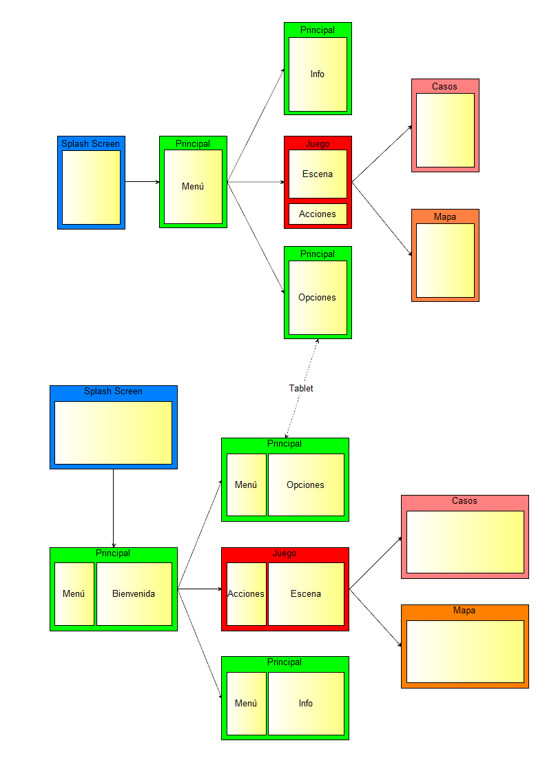

**4.5 Pantalla inicial**

La pantalla inicial o *splash screen*, no tiene otro cometido que dar la bienvenida al usuario, y mostrar un efecto de huellas al caminar, a modo de *progress bar*.

El *layout* es el mismo tanto para teléfonos móviles como *tablets*.

PANTALLAS MÓVIL Y TABLET

**4.6 Pantalla del menú**

Existen dos *layouts* distintos, a utilizar según el dispositivo sea un teléfono móvil, o una *tablet*. Ambos utilizan el *fragment* del menú, y en el caso de las tablet, un *fragment* adicional de bienvenida.

PANTALLAS MÓVIL Y TABLET

**4.7 Pantalla del juego**

Los

**4.8 Pantalla de preferencias**

Los

**4.9 Pantalla de información**

Los

**4.10 Pantalla del mapa**

Los

**4.11 Pantalla de casos**

Los

5. Base de datos

A continuación, se describen los diferentes apartados a destacar de la aplicación.sdfsdfsadfaffffff

**5.1 Características**

Sdsfdsfsf

**5.2 Esquema E/R**

Sdsfdsfsf

**5.3 Diagrama UML====?????????????**

Sdsfdsfsf

**5.1 Scripts de creación de las tablas**

Sdsfdsfsf

**5.1 Datos iniciales**

Sdsfdsfsf

1. <http://developer.android.com/intl/es/about/dashboards/index.html> - Android Platform Versions.
2. <http://developer.android.com/training/basics/data-storage/databases.html#DefineContract> – Contract.
3. <http://developer.android.com/training/basics/data-storage/databases.html#DbHelper> – SQL Helper,